Direction de la culture

Service des Bibliothèques

Arsène Ott

Les collections de disques compacts de la BMS – Février 2002

Présentation générale

Méthode et sources

En 2000 un premier document avait été établi afin de cerner la répartition des collections de CD entre les différentes bibliothèques et de cerner leur composition en terme de genre musical.
Cette fois-ci nous avons souhaité aller plus loin en affinant les données à partir des indicateurs suivants :
- les différentes natures d’ouvrages (fiction, documentaires, BD, CD, vidéo… etc.)
- les données de prêts globales pour l’année (2001)
- les données de prêts à un moment donné de l’année (26/02/02).

Des données évolutives

En confrontant les résultats de nos tris de cette année, à ceux effectués en décembre 2000, nous pourrons aussi avoir des indications sur l’évolution de nos collections sur cette courte durée.

Des données qualitatives : la répartition par genre musical

L’intérêt de ce document est d’offrir une appréciation par genre musical. Ce qui au-delà des données quantitatives habituelles, nous informe aussi sur la nature des collections.
- Quels sont les genres les plus représentés ?
- Quelle est la répartition des genres musicaux sur le réseau, et plus précisément dans les différentes bibliothèques ?

L’impact des collections auprès du public

Le fait d’utiliser comme indicateur les données de prêts liées à nos documents, permet d’analyser l’impact de nos collections auprès de nos usagers. Ceci de manière globale (taux de rotation par rapport aux natures d’ouvrages), mais aussi, pour ce qui est de la musique, en fonction des différents genres musicaux.
Bien sûr, l’impact des collections auprès du public n’est pas le seul critère d’activité d’une bibliothèque, mais en ce qui concerne les documents sonores (de même pour les autres supports numérique), il s’agit là d’un indicateur particulièrement pertinent. En effet la consultation sur place (l’écoute des CD par exemple) reste malgré tout marginale sur le réseau BMS.
C’est pourquoi, face au différents tableaux, il sera intéressant de se poser la question suivante :

- Quelle est la correspondance entre l’offre documentaire, dans un genre donné, et le prêt ?

Sources

Service informatique de la BMS : données statistiques de prêt par nature d’ouvrage et par bibliothèque pour l’année 2001.
- STI Vubis : tris effectués le 26 février 2002 sur la nature d’ouvrage et le prêt des documents.
- STI Vubis : tris par bibliothèques et genres musicaux sur ces mêmes données.

Objectifs

Ce travail met en avant un certain nombre de données objectives, qui seront utiles dans le cadre de la définition de notre politique documentaire (définition des orientations documentaires, d’un plan de développement des collections… etc.). Bien sûr ces données n’ont qu’une valeur indicative, elles n’empêchent en rien une analyse plus fine au sein de chaque bibliothèque, en s’adossant sur l’expérience de terrain des agents.

L’intérêt de ces tableaux est de donner des éléments de comparaison entre les différentes bibliothèques, les supports et les genres musicaux.
Les chiffres n’ont pas tant de sens pour eux-mêmes que mis en relation les uns avec les autres.
En effet, c’est une chose d’avoir comme donnée un taux de rotation pour les documents sonores, mais cela n’a d’intérêt que si l’on peut confronter cette donnée avec les autres supports. De la même manière il est intéressant de voir quel est l’impact d’un genre musical donné (classique ? rock ? chanson ? …) dans les différentes bibliothèques.

Il ne s’agit nullement d’obtenir une précision « scientifique », mais plutôt de dégager des tendances générales sur le flux des documents sonores sur le réseau BMS. Mais l’on pourra vérifier que, de manière générale, les données de prêts à l’année 2001, comparées à celles du 26/02/2002, confirment les mêmes tendances.

Présentation des données

Première partie = I) Données communes aux différents supports

Deuxième partie = II) Données liées aux documents sonores uniquement

- 1ère sous-partie = A) Répartition des données sur le réseau

- 2è sous-partie = B) Répartition des données bibliothèque par bibliothèque

Remarque :

- Les tableaux sont numérotés de 1 à 17.
- Les graphiques reprennent le n° du tableau associé à un numéro d’ordre (Graphique 10/2 = deuxième graphique issu du tableau n° 10).
- Les graphiques vont souvent par paires, ce qui permet par exemple d’associer visuellement les colonnes liées à la répartition par genre musical et la répartition par prêts de documents.

- Données communes aux différents supports

Tableau n° 1

Taux de rotation des documents

Taux de rotation :
Il s’agit du rapport entre le nombre total des prêts à l’année pour une nature d’ouvrage donnée, et le nombre total de documents existants dans cette nature d’ouvrage.

Nature d'ouvrage | Quantité | Total des prêts en 2001 | Taux de rotation
Album | 28124 | 127828 | 4,55
CD | 64596 | 407748 | 6,31
Fiction adultes | 78784 | 232760 | 2,95
Fiction jeunesse | 33893 | 76721 | 2,26
Documentaires Adultes | 73103 | 183235 | 2,51
Documentaires jeunes | 27215 | 48982 | 1,80
BDA | 13415 | 106743 | 7,96
BDJ | 16714 | 114287 | 6,84
Partitions | 1926 | 6399 | 3,32
Vidéo | 3728 | 39780 | 10,67
Cédéroms | 1372 | 18024 | 13,14
Total des documents | 342870 | 1362507 | 3,97

Commentaire :

- Le taux de rotation moyen est de 3,97.
- Les taux les plus élevés sont ceux des cédéroms (13,14), des vidéos (10,67).
- Les taux supérieurs à la moyenne sont ceux des BDA (7,96), des BDJ (6,84), des CD (6,31) et des albums (4,55).
- Les taux inférieurs à la moyenne sont ceux des partitions (3,32), de la fiction adulte (2,95), des documentaires adultes (2,51), de la fiction jeunesse (2,26) et des documentaires jeunesse.

Tableau n° 2

Calcul du pourcentage de prêts en 2001 pour les différentes natures d’ouvrage

Nature d'ouvrage | Quantité | Total des prêts en 2001 | % / au volume total des prêts
Album | 28124 | 127828 | 9%
CD | 64596 | 407748 | 30%
Fiction adultes | 78784 | 232760 | 17%
Fiction jeunesse | 33893 | 76721 | 6%
Documentaires adultes | 73103 | 183235 | 13%
Documentaires jeunes | 27215 | 48982 | 4%
BDA | 13415 | 106743 | 8%
BDJ | 16714 | 114287 | 8%
Partitions | 1926 | 6399 | 0%
Vidéo | 3728 | 39780 | 3%
Cédéroms | 1372 | 18024 | 1%
Total des documents | 342870 | 1362507 | 100%

Commentaire :

L’indication du pourcentage des documents prêtés vient compléter celle du taux de rotation pour chaque nature d’ouvrage.

Afin de mieux lire le tableau ci-dessus, les 2 graphiques suivants permettront de comparer le rapport entre le volume des collections et le volume des prêts. On pourra y constater, entre autre, l’impact de la collection des documents sonores en terme de prêts.

Il y a plusieurs manières d’analyser ce tableau :

- De façon linéaire, en lisant les données du tableau par nature d’ouvrage.

- En procédant à des regroupements par secteur :

- secteur adultes (FIA + DOA + BDA) = 38 % des prêts
- secteur jeunes (FIJ + DOJ + BDJ + albums) = 27 % des prêts
- secteur musical (CDA + CDJ) = 30 % des prêts

- En procédant à des regroupements par de documents :

- Bandes dessinées (BDA + BDJ) = 16 % des prêts
- Fiction (FIA + FIJ) = 23 % des prêts
- Documentaires (DOA + DOJ) = 17 % des prêts
- Supports numériques (CD + CD-Rom + Vidéo) = 34 % des prêts
Graphique 2/1 : Répartition des collections par nature d’ouvrage

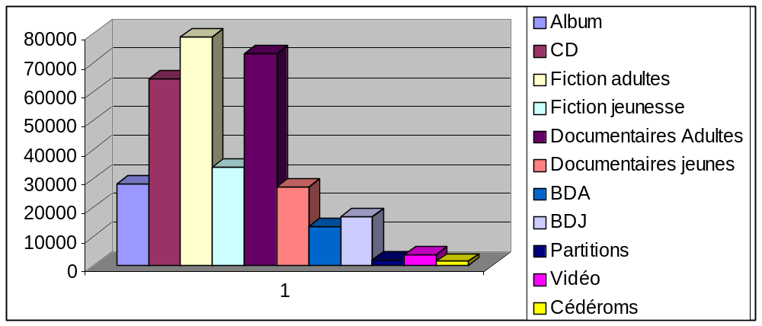

Graphique 2/2 : Répartition des collections par quantité de prêts en 2001

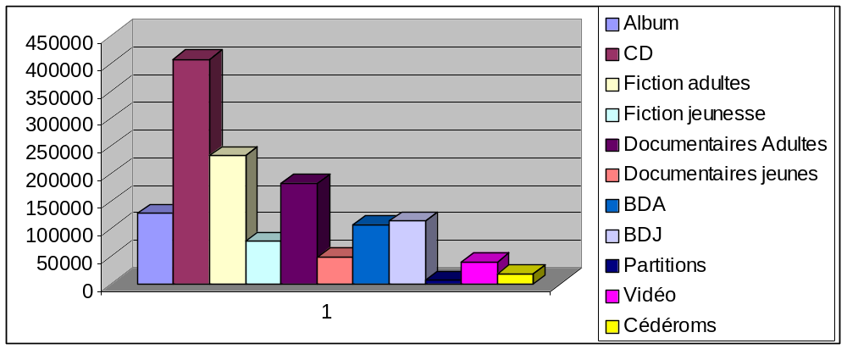

Tableau n° 3

Répartition des documents par nature d’ouvrage et calcul du pourcentage de prêts à date fixe (26/02/02)

Remarque :

Le tri des collections par des données de prêts à la date du 26/02/02, nous permet d’avoir des indicateurs plus fins afin d’analyser la répartition de nos collections et leur impact par rapport au public.

Répartition des documents par nature d’ouvrage

Répartition des documents prêtés au 26/02/02 par nature d’ouvrage
Nature d'ouvrage | Nombre de documents | % des documents par rapport au total des documents réseau | Nombre de documents prêtés à date fixe (26/02/2002) | % des documents prêtés par rapport à la nature d'ouvrage | % des documents prêtés par rapport au nombre total de documents prêtés à date fixe = 91457 (26/02/2002)
Albums | 28124 | 8% | 9716 | 35% | 11%
CD | 64596 | 19% | 24478 | 38% | 27%
Fiction adultes | 78784 | 23% | 16524 | 21% | 18%
Fiction jeunesse | 33893 | 10% | 5442 | 16% | 6%
Doc. Adultes | 73103 | 21% | 15926 | 22% | 17%
Doc. Jeunesse | 27215 | 8% | 4617 | 17% | 5%
BDA | 13415 | 4% | 5556 | 41% | 6%
BDJ | 16714 | 5% | 7073 | 42% | 8%
Partitions | 1926 | 1% | 581 | 30% | 1%
Vidéo | 3728 | 1% | 956 | 26% | 1%
Cédéroms | 1372 | 0% | 588 | 43% | 1%
Total réseau | 342870 | 100% | 91457 | 27% | 100%

Ce tableau nous donne des indications sur les points suivants :

- Répartition des documents par nature d’ouvrage (je prends pour ex. les CD qui représentent 19 % du volume total des collections).
- Répartition du nombre de documents prêtés à date fixe pour une nature d’ouvrage donnée, par rapport au nombre total de documents existants dans cette nature d’ouvrage (on voit par exemple que 38 % des CD étaient empruntés ce jour-là ; les extrêmes se situant au minimum à 16 % de la fiction jeunesse empruntée, et au maximum à 43 % des cédéroms empruntés).
- Répartition du nombre de documents prêtés à date fixe pour une nature d’ouvrage donnée, par rapport au volume général des documents prêtés (on voit par ex. que les CD qui représentent 19 % des collections, contribuent à 27 % des prêts au 26/02/2002).
- De façon globale il faut remarquer que 27 % des documents étaient empruntés ce jour-là.

Il est intéressant de noter quelques variations des données de prêt à l’année pour 2001, et celles à date fixe au 26/02/02.

Ainsi tout particulièrement :

- les albums représentent 11 % des documents prêtés (contre 9 % pour l’année 2001),
- les documentaires adultes représentent 17 % des documents prêtés au 26/02/02 (contre 13 % pour l’année 2001),
- les CD ne représentent plus que 27 % des documents prêtés au 26/02/02 (contre 30 % pour l’année 2001).

Données liées aux documents sonores uniquement

Sur l’ensemble du réseau BMS

- Répartition par bibliothèque des volumes de prêts de documents sonores

- Données de prêt obtenues à partir des statistiques annuelles pour 2001

Tableau n° 4

Répartition par bibliothèque du nombre de CD prêtés en 2001
 | CDA | CDJ | CDA + CDJ | % par rapport au nombre total de CD prêtés (= 407748)

Bibliobus
Centre ville | 193913 | 5921 | 199834 | 49%
CRO | 19508 | 1207 | 20715 | 5%
ELS | 6453 | 680 | 7133 | 2%
HTP | 22292 | 783 | 23075 | 6%
NED | 99048 | 5910 | 104958 | 26%
NEH | 14473 | 1406 | 15879 | 4%
RBS | 33686 | 2468 | 36154 | 9%
Total | 389373 | 18375 | 407748 | 100%

Commentaire :

75 % des prêts sont réalisés au sein de 2 bibliothèque (49 % Centre ville, 26 % Neudorf).

Graphique 4/1

Répartition par bibliothèque du nombre de CD prêtés en 2001

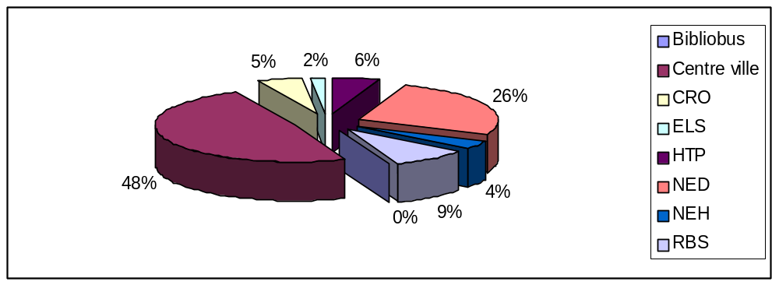

Tableau n° 5

Taux de rotation des CD par bibliothèque
 | CDA+CDJ | Nombre de prêts en 2001 | Taux de rotation
Bibliobus | 2054
Centre ville | 25325 | 199834 | 7,89
CRO | 5729 | 20715 | 3,62
ELS | 3185 | 7133 | 2,24
HTP | 4966 | 23075 | 4,65
NED | 10650 | 104958 | 9,86
NEH | 6574 | 15879 | 2,42
RBS | 6113 | 36154 | 5,91
Total | 64596 | 407748 | 6,31

Commentaire :

Le taux moyen est de 6,31.
Les taux de 9,86 (Neudorf) et 7,89 (Centre ville) ont nécessairement des répercussions sur le vieillissement de la collection.

Graphique 5/1

Taux de rotation des CD par bibliothèque

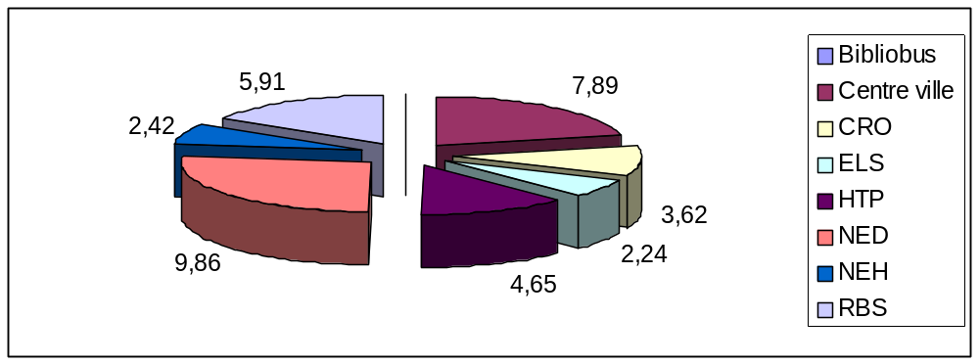

Données sur la répartition des collections de CD obtenues à partir d’un tri / STI sur le nombre documents sonores existants par bibliothèque, et sur la proportion des documents prêtés à la date du 26/02/2002

Tableau n° 6

Répartition des documents sonores par bibliothèque

Documents prêtés au 26/02/2002

 | CD | % des CD  / réseau | CD prêtés  26/02/02 | % des CD prêtés  / bibliothèque
Bibliobus | 2054 | 3% | 0 | 0
Centre ville | 25325 | 39% | 12064 | 48%
Cronenbourg | 5729 | 9% | 1189 | 21%
Elsau | 3185 | 5% | 502 | 16%
Hautepierre | 4966 | 8% | 1277 | 26%
Neudorf | 10650 | 16% | 6293 | 59%
Neuhof | 6574 | 10% | 1007 | 15%
Robertsau | 6113 | 9% | 2146 | 35%
Total réseau | 64596 | 100% | 24478 | 38%

Ce tableau nous donne des indications sur les points suivants :
- Répartition des collections de CD sur le réseau BMS.
- Part des documents prêtés à date fixe par rapport au volume total de la collection d’une bibliothèque (59 % des CD étaient empruntés à Neudorf le 26/02/2002), ou du réseau (38 % des CD étaient empruntés sur le réseau le 26/02/02).

Les 2 graphiques ci-dessous révèlent, entre autre, le fait que les collections de Neudorf qui représentent 16 % des documents sonores du réseau, contribuent pour 26 % au volume de prêts des documents sonores.
Par ailleurs on peut voir que les données de prêt à l’année pour 2001, viennent recouper exactement celle à date fixe (comparaison du graphique 4/1 au graphique 6/2), au moins en ce qui concerne Neudorf et le Centre ville.

Graphique 6/1

Répartition des documents sonores par bibliothèque

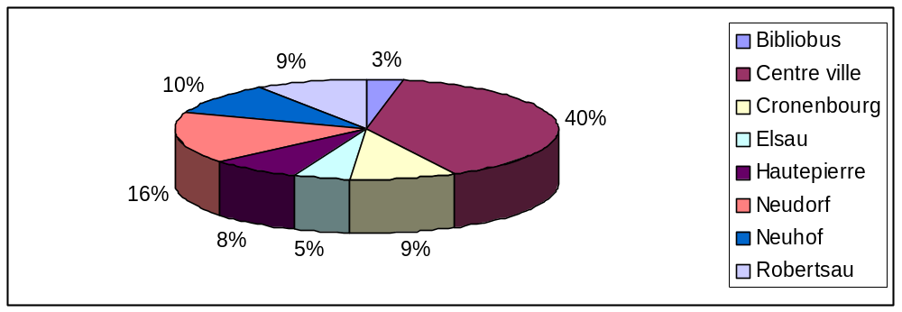

Graphique 6/2

Répartition des prêts à date fixe sur le réseau BMS

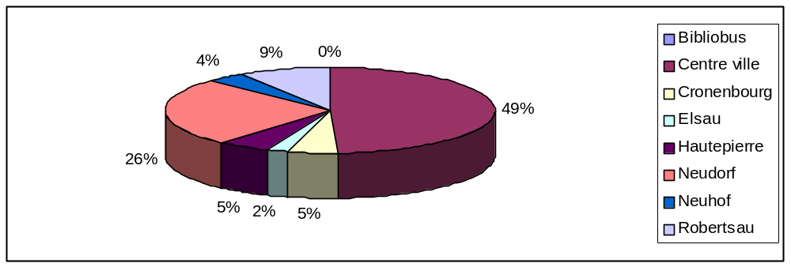

Tableau n° 7

Tableau comparatif 2000 / 2001 pour les disques compacts
 | Année 2001 | Année 2000 | CD en + | Progression
Bibliobus | 2054 | 1865 | 189 | 9%
Centre ville | 25325 | 23485 | 1840 | 7%
Cronenbourg | 5729 | 5392 | 337 | 6%
Elsau | 3185 | 3011 | 174 | 5%
Hautepierre | 4966 | 4595 | 371 | 7%
Neudorf | 10650 | 9549 | 1101 | 10%
Neuhof | 6574 | 6418 | 156 | 2%
Robertsau | 6113 | 5732 | 381 | 6%
Total réseau | 64596 | 60047 | 4549 | 7%

Ce tableau permet de mesurer l’évolution globale des collections de CD d’une année à l’autre, sur le réseau (+ 7 %) et pour chaque bibliothèque.
Les collections de Neuhof ne progressent que de 2 % : pilon important ?

2) Répartition des documents par genres musicaux

Tableau n° 8

Répartition des CD par genre musical
Répartition des CD prêtés au 26/02/02
 | Total CD en 2002 | % | CD prêtés au  26/02/02 | %
Chanson | 7965 | 12% | 3393 | 14%
Classique | 14533 | 22% | 4222 | 17%
Divers | 2487 | 4% | 904 | 4%
Enfants | 2890 | 4% | 1381 | 6%
Films | 2573 | 4% | 1175 | 5%
Jazz | 7420 | 11% | 2721 | 11%
Monde | 6009 | 9% | 2556 | 10%
Rock | 20719 | 32% | 8014 | 33%
Total réseau | 64596 | 100% | 24366 | 38%

Ce tableau nous donne des indications sur les points suivants :
- Représentation des différents genres musicaux.
- Proportion des CD prêtés au 26/02/2002 : par exemple le rock représente 32 % des collections de CD et 33 % du volume des CD prêtés. Cette équivalence (à 2 % prêt) se retrouve pour l’ensemble des genres musicaux. Seule exception la musique classique qui représente 22 % des collections de CD, et ne représente que 17 % des CD prêtés. On pourra voir plus loin que l’essentiel des prêts de musique classique est concentré sur 3 bibliothèques (Centre ville, Neudorf et Robertsau).

Graphique 8/1

Répartition des CD par genre musical

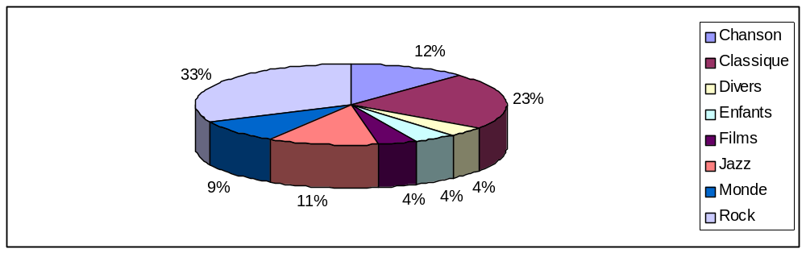

Graphique 8/2

Répartition des CD prêtés au 26/02/2002 par genre musical

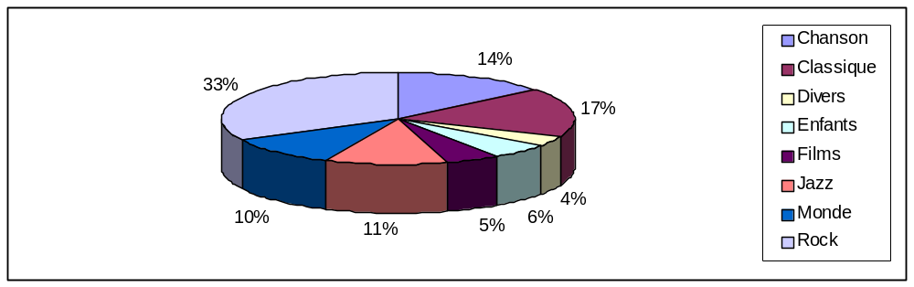

Tableau n° 9

Progression des collections de CD par genre musical de 2000 à 2001

 | 2001 | 2000 | Progression | %
Chanson | 7965 | 7657 | 308 | 4%
Classique | 14533 | 13539 | 994 | 7%
Divers | 2487 | 2154 | 333 | 15%
Enfants | 2890 | 2265 | 625 | 28%
Films | 2573 | 2381 | 192 | 8%
Jazz | 7420 | 6797 | 623 | 9%
Monde | 6009 | 5311 | 698 | 13%
Rock | 20719 | 19995 | 724 | 4%
Total réseau | 64596 | 60099 | 4497 | 7%

Bibliothèque par bibliothèque

- Bibliobus

Tableau n° 10

Bibliobus | CD | % par genre musical
Chanson | 498 | 24%
Classique | 179 | 9%
Divers | 65 | 3%
Enfants | 144 | 7%
Films | 118 | 6%
Jazz blues | 139 | 7%
Monde | 114 | 6%
Rock | 797 | 39%
Total | 2054 | 100%

Remarque :
Les données de prêts du Bibliobus ne sont pas intégrées au système Vubis

Graphique 10/1 : Répartition des CD du Bibliobus par genre musical

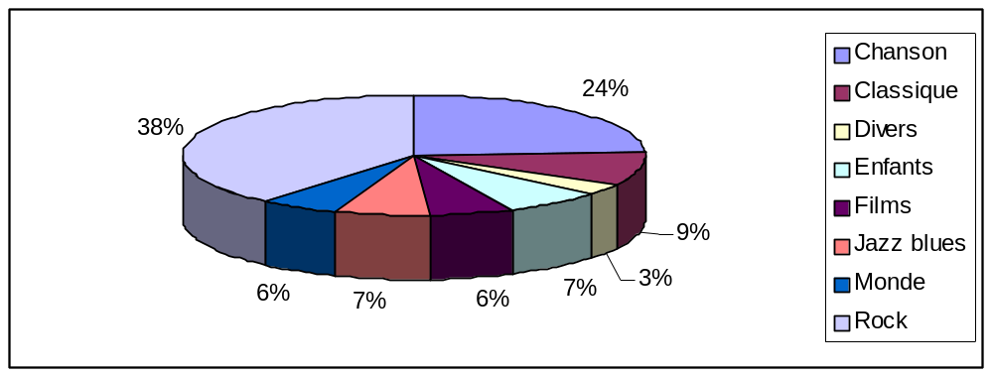

- Centre Ville

Tableau n° 11

Centre ville | CD | % par genre musical | CD prêtés le 26/02/02 | % des CD prêtés le 26/02/02 par rapport au genre musical | % des CD prêtés le 26/02/02 par rapport au total de 25325 CD
Chanson | 2326 | 9% | 1374 | 59% | 5%
Classique | 7411 | 29% | 2810 | 38% | 11%
Divers | 987 | 4% | 377 | 38% | 1%
Enfants | 730 | 3% | 466 | 64% | 2%
Films | 847 | 3% | 539 | 64% | 2%
Jazz blues | 3213 | 13% | 1642 | 51% | 6%
Monde | 1918 | 8% | 1121 | 58% | 4%
Rock | 7893 | 31% | 3735 | 47% | 15%
Total | 25325 | 100% | 12064 | 48% | 48%

Graphique 11/1 : Répartition des CD du Centre ville par genre musical

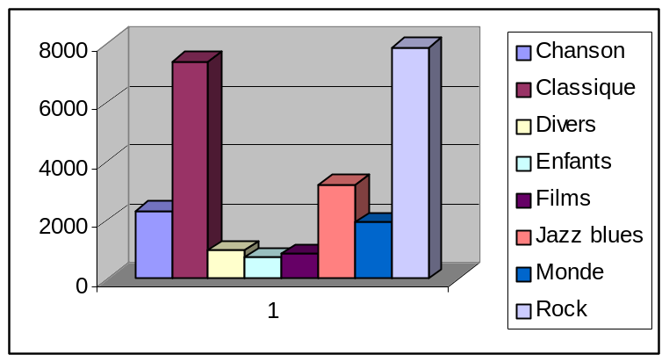

Graphique n° 11/2 : Répartition par genre musical des CD prêtés au 26/02/02

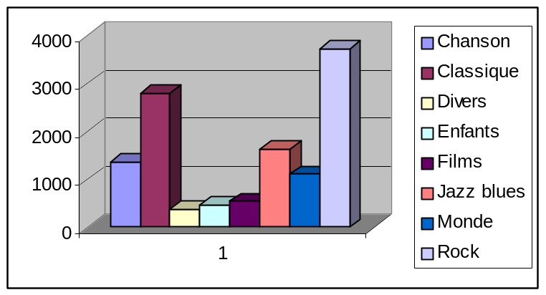
- Cronenbourg

Tableau n° 12

Cronenbourg | CD | % par genre musical | CD prêtés  au 26/02/02 | % des CD prêtés au 26/02/02 par rapport au genre musical | % des CD prêtés le 26/02/02 par rapport au total de 5729 CD
Chanson | 836 | 15% | 240 | 29% | 4%
Classique | 864 | 15% | 87 | 10% | 2%
Divers | 312 | 5% | 49 | 16% | 1%
Enfants | 174 | 3% | 105 | 60% | 2%
Films | 267 | 5% | 73 | 27% | 1%
Jazz blues | 593 | 10% | 65 | 11% | 1%
Monde | 565 | 10% | 118 | 21% | 2%
Rock | 2118 | 37% | 452 | 21% | 8%
Total | 5729 | 100% | 1189 | 21% | 21%

Graphique 12/1 : Répartition des CD de Cronenbourg par genre musical

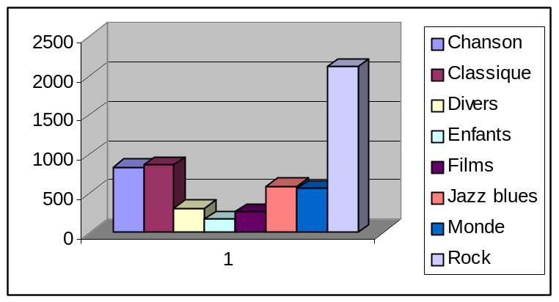

Graphique 12/2 : Répartition par genre musical des CD prêtés au 26/02/02

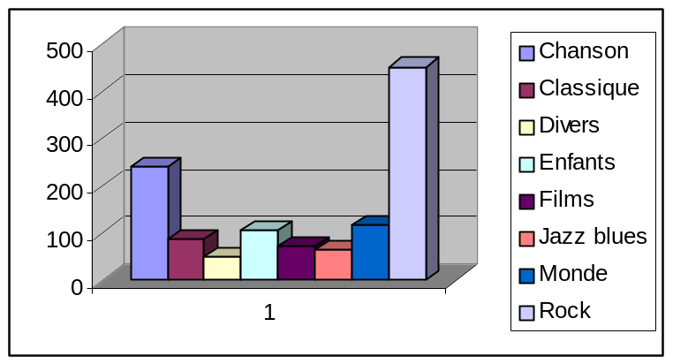
- Elsau

Tableau n° 13

Elsau | CD | % par genre musical | CD prêtés à date fixe | % des CD prêtés le 26/02/02 par rapport au genre musical | % des CD prêtés le 26/02/02 par rapport au total de 3185 CD
Chanson | 559 | 18% | 138 | 25% | 4%
Classique | 415 | 13% | 9 | 2% | 0%
Divers | 169 | 5% | 35 | 21% | 1%
Enfants | 178 | 6% | 67 | 38% | 2%
Films | 156 | 5% | 29 | 19% | 1%
Jazz blues | 212 | 7% | 11 | 5% | 0%
Monde | 301 | 9% | 29 | 10% | 1%
Rock | 1195 | 38% | 184 | 15% | 6%
Total | 3185 | 100% | 502 | 16% | 16%

Graphique 13/1 : Répartition des CD de l’Elsau par genre musical

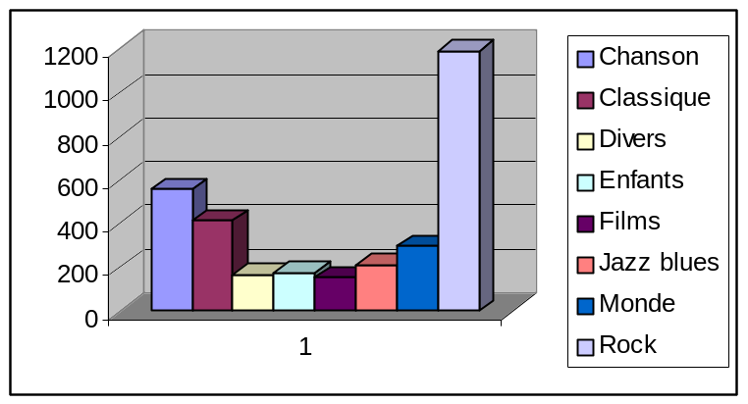

Graphique 13/2 : Répartition par genre musical des CD prêtés au 26/02/02

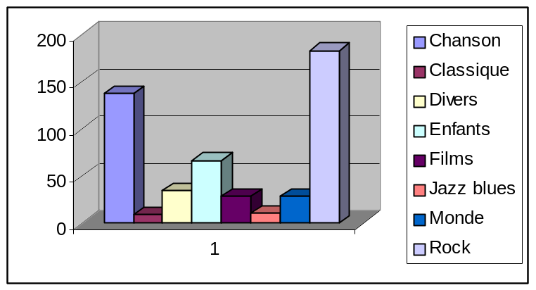

- Hautepierre

Tableau n° 14

Hautepierre | CD | % par genre musical | CD prêtés au 26/02/02 | % des CD prêtés au 26/02/02 par rapport au genre musical | % des CD prêtés au 26/02/02 par rapport au total de 4966 CD
Chanson | 754 | 15% | 239 | 32% | 5%
Classique | 939 | 19% | 105 | 11% | 2%
Divers | 235 | 5% | 55 | 23% | 1%
Enfants | 249 | 5% | 97 | 39% | 2%
Films | 205 | 4% | 79 | 39% | 2%
Jazz blues | 501 | 10% | 74 | 15% | 1%
Monde | 438 | 9% | 122 | 28% | 2%
Rock | 1645 | 33% | 506 | 31% | 10%
Total | 4966 | 100% | 1277 | 26% | 26%

Graphique 14/1 : Répartition des CD de Hautepierre par genre musical

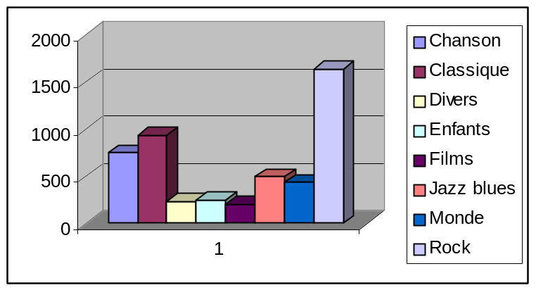

Graphique 14/2 : Répartition par genre musical des CD prêtés au 26/02/02

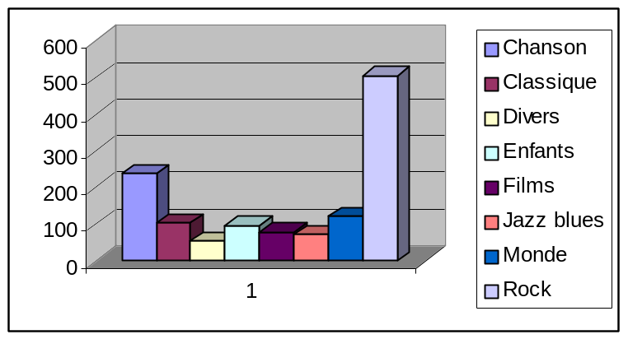
- Neudorf

Tableau n° 15

Neudorf | CD | % genre musical | CD prêtés au 26/02/02 | % des CD prêtés au 26/02/02 par rapport au genre musical | % des CD prêtés au 26/02/02 par rapport au nombre total de 10650 CD
Chanson | 1286 | 12% | 879 | 68% | 8%
Classique | 2080 | 20% | 856 | 41% | 8%
Divers | 684 | 6% | 358 | 52% | 3%
Enfants | 677 | 6% | 353 | 52% | 3%
Films | 372 | 3% | 279 | 75% | 3%
Jazz blues | 1443 | 14% | 777 | 54% | 7%
Monde | 1213 | 11% | 753 | 62% | 7%
Rock | 2895 | 27% | 2038 | 70% | 19%
Total | 10650 | 100% | 6293 | 59% | 59%

Graphique 15/1 : Répartition des CD de Neudorf par genre musical

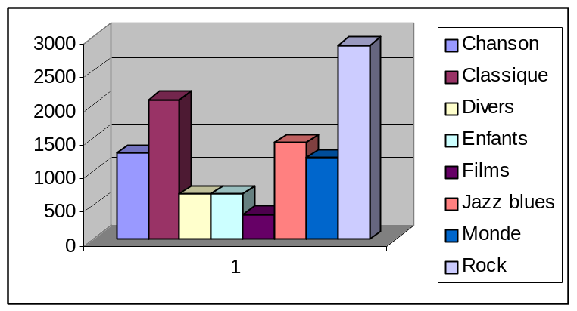

Graphique 15/2 : Répartition par genre musical des CD prêtés au 26/02/02

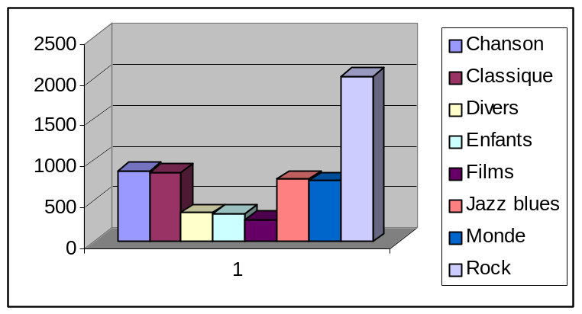
- Neuhof

Tableau n° 16

Neuhof | CD | % genre musical | CD prêtés au 26/02/02 | % des CD prêtés au 26/02/02 par rapport au genre musical | % des CD prêtés au 26/02/02 par rapport au nombre total de 6574 CD
Chanson | 688 | 10% | 137 | 20% | 2%
Classique | 1071 | 16% | 49 | 5% | 1%
Divers | 176 | 3% | 37 | 21% | 1%
Enfants | 444 | 7% | 131 | 30% | 2%
Films | 260 | 4% | 46 | 18% | 1%
Jazz blues | 736 | 11% | 47 | 6% | 1%
Monde | 996 | 15% | 183 | 18% | 3%
Rock | 2203 | 34% | 377 | 17% | 6%
Total | 6574 | 100% | 1007 | 15% | 15%

Graphique 16/1 : Répartition des CD du Neuhof par genre musical

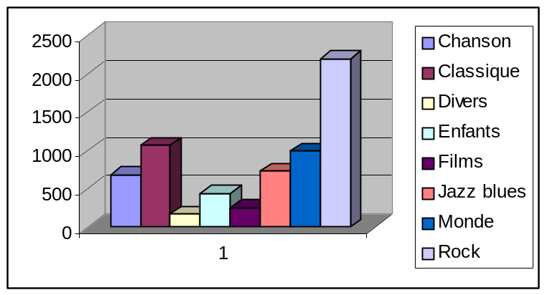

Graphique 16/2 : Répartition par genres musicaux des CD prêtés au 26/02/02

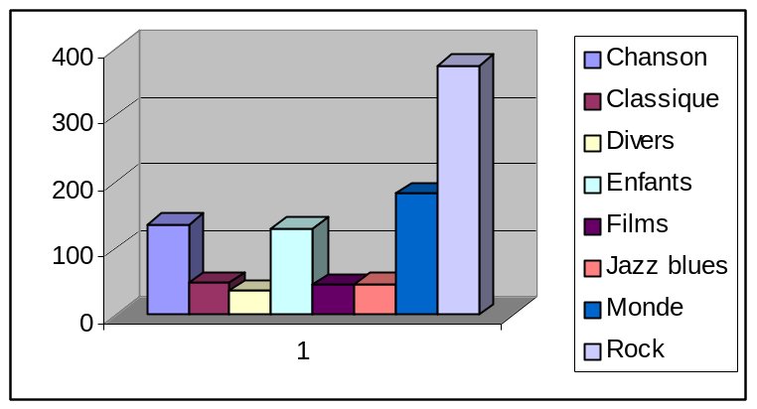

- Robertsau

Tableau n° 17

Robertsau | CD | % genre musical | CD prêtés au 26/02/02 | % des CD prêtés au 26/02/02 par rapport au genre musical | % des CD prêtés au 26/02/02 par rapport au nombre total de 6113 CD
Chanson | 915 | 15% | 375 | 41% | 6%
Classique | 1531 | 25% | 320 | 21% | 5%
Enfants | 360 | 6% | 195 | 54% | 3%
Divers | 594 | 10% | 303 | 51% | 5%
Films | 345 | 6% | 131 | 38% | 2%
Jazz blues | 529 | 9% | 126 | 24% | 2%
Monde | 455 | 7% | 210 | 46% | 3%
Rock | 1744 | 29% | 681 | 39% | 11%
Total | 6113 | 100% | 2146 | 35% | 35%

Graphique 17/1 : Répartition des CD par genre musical

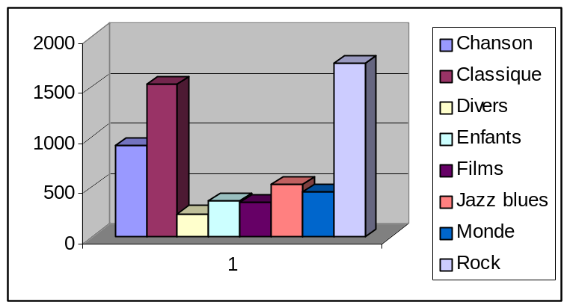

Graphique 17/2 : Répartition par genres musicaux des CD prêtés au 26/02/02

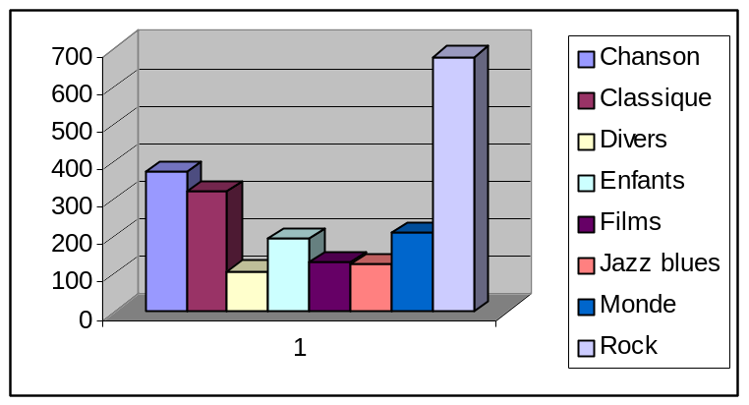

Conclusion

L’ensemble des données qui ont été rassemblées à travers ce document nous informe essentiellement sur notre offre documentaire et son impact auprès du public actuel de la BMS.

Ce qui ne nous permet pas de préjuger sur la façon dont ces documents sont utilisés par nos usagers. En effet, nous savons quels sont les documents empruntés, cela ne nous permet pas de conclure qu’il s’agit là des documents effectivement écoutés par nos usagers. Tous ces disques ont fait l’objet d’un prêt, pouvons nous dire pour autant qu’ils ont été écoutés, je ne le pense pas. Cela supposerait une enquête qualitative sur les pratiques culturelles de nos usagers.

Il nous faudra aller plus loin en matière d’appréciation « qualitative » de nos collections. Une première réflexion a déjà été engagée en matière d’évaluation de collections de documents sonores, mais tout reste à mettre en œuvre sur le réseau.
Dans cette même idée d’analyse ou d’évaluation de nos collections de documents sonores, il faut remarquer que notre classification ne nous permet pas d’avoir des données très fines pour la plupart des genres musicaux, à l’exception de la musique du monde (analyse possible par pays) et de la musique classique (analyse possible par genre musical).

Par ailleurs il faudrait mettre ces données en perspective avec d’autres éléments d’appréciation :
- répartition des usagers sur le réseau (les données existes)
- répartition et typologie de la population de la CUS (les données existes [Dernier recensement INSEE], mais n’ont pas encore été exploitées au sein de la BMS).

Nous avons ici une photographie générale des collections de documents sonores sur le réseau BMS. Chaque bibliothèque peu très bien affiner ces données statistiques en ce qui la concerne (détail des collections de musique du monde par exemple).

Mais pour ce qui nous importe - la construction d’une politique documentaire - il est nécessaire de définir les missions de notre réseau de bibliothèques, d’afficher publiquement quels sont nos objectifs documentaires à l’intérieur d’une charte des collections.

Bref cet état des lieux des collections de disques n’est que l’amorce d’une réflexion élargie, qui englobe les éléments (analyse de l’environnement, du public, missions des bibliothèques, charte des collections…) déjà cités ci-dessus, et qui ambitionne de déboucher sur une organisation des acquisitions et de la gestion des collections de CD sur le réseau BMS.

Si, dans cette perspective, un certain nombre d’étapes de réflexion sont communes à tous les supports (missions du réseau, charte des collections, analyse de l’environnement…), il est sans doute nécessaire de procéder pour chaque secteur (jeunes, adultes, discothèque…) en particulier à une évaluation des collections (quantitative et qualitative). C’est ce travail qui est en cours en ce qui concerne la musique sur le réseau BMS.

Ce document souhaite donner des indicateurs concernant les collections de documents sonores à travers le réseau BMS, c’est pourquoi nous mettrons en relief ce secteur documentaire.
Les données de prêt du Bibliobus n’apparaissent pas dans Vubis

